**USPOREDBA REZULTATA POSLOVANJA PODUZETNIKA 10 NAJVEĆIH GRADOVA PREMA KRITERIJU UKUPNIH PRIHODA, S REZULTATIMA SVIH PODUZETNIKA RH U 2022. GODINI**

Među 10 najvećih gradova prema kriteriju ukupnih prihoda, u rezultatima svih poduzetnika Hrvatske u 2022. godini, poduzetnici su u ovim gradovima: Zagreb, Vukovar, Split, Rijeka, Osijek, Varaždin, Velika Gorica, Sveta Nedelja, Zadar i Čakovec.

**Tablica 1. Rezultati poduzetnika u 10 gradova prema kriteriju ukupnih prihoda - usporedba s rezultatima svih poduzetnika RH u 2022. godini**  *(iznosi u tisućama kuna)*

|  |  |  |  |  |  |  |  |  |  |  |  |  |
| --- | --- | --- | --- | --- | --- | --- | --- | --- | --- | --- | --- | --- |
| **Naziv** | **Broj poduz.** | **Rang u RH** | **Ukupni prihodi** | **Rang u RH** | **Dobit razdoblja** | **Rang u RH** | **Gubitak razdoblja** | **Rang u RH** | **Konsolid. finan. rez.** | **Rang u RH** | **Broj zaposl.** | **Rang u RH** |
| **Zagreb** | 50.012 | 1 | **535.660.327** | **1** | 35.676.428 | 1 | 17.473.769 | 1 | 18.202.658 | 1 | 379.000 | 1 |
| **Vukovar** | 665 | 29 | **37.755.296** | **2** | 831.964 | 12 | 122.963 | 14 | 709.001 | 10 | 5.260 | 25 |
| **Split** | 8.434 | 2 | **31.794.704** | **3** | 2.629.888 | 2 | 3.327.943 | 2 | -698.055 | 556 | 39.183 | 2 |
| **Rijeka** | 5.401 | 3 | **28.393.256** | **4** | 2.129.539 | 3 | 526.811 | 4 | 1.602.728 | 3 | 31.699 | 3 |
| **Osijek** | 3.579 | 4 | **20.723.326** | **5** | 1.242.351 | 6 | 206.408 | 8 | 1.035.943 | 6 | 23.545 | 4 |
| **Varaždin** | 2.304 | 8 | **19.028.569** | **6** | 914.543 | 9 | 146.532 | 12 | 768.010 | 9 | 21.641 | 5 |
| **Velika Gorica** | 2.019 | 9 | **18.554.103** | **7** | 1.133.136 | 7 | 83.310 | 23 | 1.049.825 | 5 | 13.650 | 7 |
| **Sveta Nedelja** | 953 | 20 | **17.099.920** | **8** | 911.909 | 11 | 692.216 | 3 | 219.693 | 28 | 10.967 | 13 |
| **Zadar** | 3.469 | 5 | **12.324.253** | **9** | 1.955.326 | 4 | 321.390 | 6 | 1.633.936 | 2 | 16.260 | 6 |
| **Čakovec** | 1.505 | 12 | **10.445.946** | **10** | 644.284 | 14 | 40.105 | 40 | 604.179 | 11 | 11.965 | 10 |
| **Ukupno TOP 10 gradova** | **78.341** | **-** | **731.779.700** | **-** | **48.069.367** | **-** | **22.941.448** | **-** | **25.127.919** | **-** | **553.170** | **-** |
| **RH** | **150.846** | **-** | **1.098.830.934** | **-** | **74.972.463** | **-** | **28.088.667** | **-** | **46.883.795** | **-** | **996.213** | **-** |
| **Udjeli** | **51,9%** |  | **66,6%** |  | **64,1%** |  | **81,7%** |  | **-** |  | **55,5%** |  |

*Izvor: Fina, Registar godišnjih financijskih izvještaja*

Analiza podataka po gradovima potvrđuje veliku koncentraciju poslovanja poduzetnika, obveznika poreza na dobit, na 10 najvećih gradova koji u ukupnom poduzetništvu RH u 2022. godini imaju udio od 51,9% u broju poduzetnika, 55,5% u broju zaposlenih, 66,6% u ukupnim prihodima, 64,1% u dobiti razdoblja te 81,7% u gubitku razdoblja.

Razlog tome je veliki udio poduzetnika sa sjedištem u Zagrebu koji su, očekivano, ostvarili najveće ukupne prihode u iznosu od 535,7 milijardi kuna (udio od 73,2% u ukupnim prihodima poduzetnika sa sjedištem u jednom od 10 spomenutih gradova). Iza Zagreba, prema ostvarenim ukupnim prihodima, su Vukovar (37,8 milijardi kuna ukupnih prihoda ili 5,2% udjela u ukupnim prihodima poduzetnika sa sjedištem u jednom od 10 spomenutih gradova) i Split (31,8 milijardi kuna ukupnih prihoda ili 4,3% udjela u ukupnim prihodima poduzetnika sa sjedištem u jednom od 10 spomenutih gradova).

Dobrim rezultatima na razini Zagreba najviše je doprinijela - INA d.d., na razini Vukovara - PRVO PLINARSKO DRUŠTVO d.o.o., na razini Splita - TOMMY d.o.o., Rijeke - PLODINE d.d., Osijeka - ŽITO d.o.o., Varaždina - VINDIJA d.d., Velike Gorice - LIDL HRVATSKA d.o.o. k.d., Svete Nedelje - MEDICAL INTERTRADE d.o.o., Zadra – CROMARIS d.d. i Čakovca - MESNA INDUSTRIJA VAJDA d.d..

**Grafikon 1. Udio poduzetnika u TOP 10 gradova prema ukupnim prihodima u ukupnim rezultatima poduzetnika na razini RH u 2022. godini**

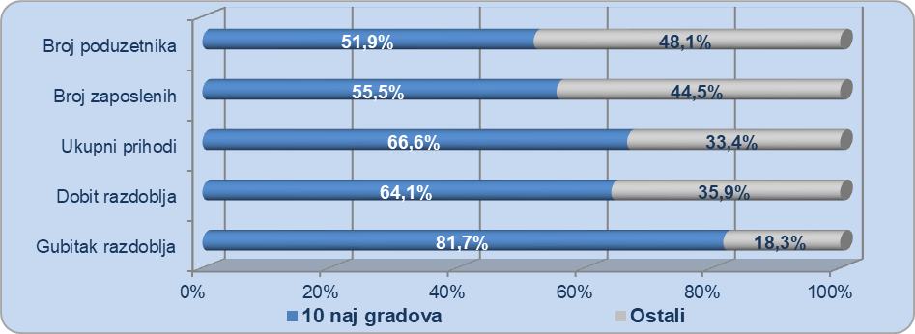

*Izvor: Fina, Registar godišnjih financijskih izvještaja*

*_____________________________________*

Više u Analizi financijskih rezultata poslovanja poduzetnika po SVIM županijama u 2022. godini i [u info.BIZ.servisu](https://www.fina.hr/info.biz).